Gerätemenü für Anrufbeantworter aktivieren
Hinweise:
Diese Funktion ist nur für unterstützte Tischtelefone verfügbar. Telefone von Snom benötigen zusätzlich eine Firmware ab Version 10.1.54.13. Lesen Sie dazu die Artikel unter Firmware. Stellen Sie bei höheren Versionen sicher, dass die gewünschten Telefone unterstützt werden.
Benutzer, die ihren Anrufbeantworter (AB) am Tischtelefon abfragen möchten, erreichen diesen über die zugehörige Funktionstaste. Standardmäßig wird damit ein Anruf beim AB gestartet, der den Benutzer per Sprachmenü zu den Nachrichten der eigenen Rufnummer navigiert.
Ab Version 5.3.2 des UCware Servers können Sie dieses Verhalten bei Bedarf anpassen. In diesem Fall gelangt der Benutzer über die gleiche Taste zu einem grafischen Menü auf dem Display seines Telefons.
Anders als über das Sprachmenü kann er hier auch die Anrufbeantworter seiner verfügbaren Warteschlangen abhören:
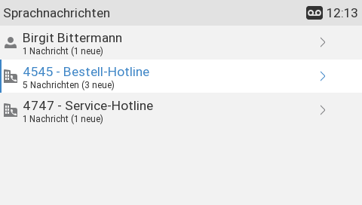
Grafisches Menü für Anrufbeantworter auf Snom D785
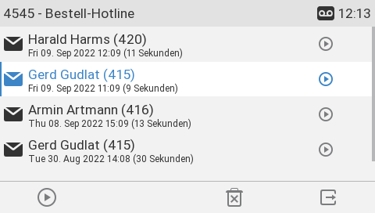
Untermenü mit den Sprachnachrichten für eine Warteschlange
Hinweis:
Telefone von Yealink spielen die am Display ausgewählten Nachrichten ausschließlich über den Hörer ab.
Dazu ist die folgende Vorgehensweise erforderlich:
Hörer abnehmen > > > Benutzer oder Warteschlange > Nachricht ( > Auswählen)
Um die Funktion zu aktivieren, gehen Sie wie folgt vor:
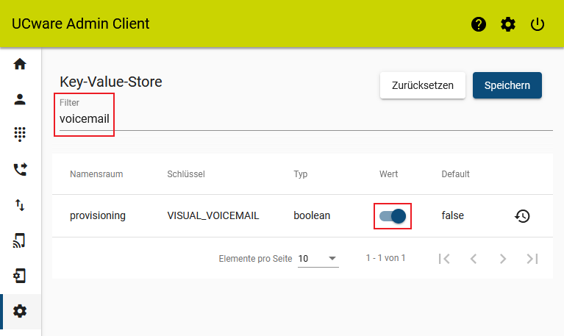
Die Änderung wird auf allen unterstützen Tischtelefonen und jeweils mit der nächsten Benutzeranmaldung wirksam.

